**Ordensmagten – i politiets fodspor**

Vi sætter ofte lighedstegn mellem politiarbejde og forbryderjagt, men vi må retfærdigvis tilføje, at opfattelsen af, at politiopgaver udelukkende handler om kriminalitetsbekæmpelse og retshåndhævelse, ikke har hold i virkeligheden. Hvis vi vender tilbage til politilovens rammesætning af politiets opgaver, så fremgår det tydeligt, at meget politiarbejde handler om at beskytte borgeren. Det handler om, at politiet skal være med til at forebygge kriminalitet og medvirke til at afværge, at farlige situationer opstår.

De fleste af os har deltaget i større arrangementer, hvor trafikken blev reguleret af politiet eller været med til såkaldte ’SSP-aftener’, hvor forældre, elever og lærere mødtes med repræsentanter fra politiet og de sociale myndigheder Note. Vi er med andre ord godt klar over, at politiets opgaver rækker langt ud over at jage forbrydere og sørge for, at ’de onde’ får straf som fortjent. Alligevel fylder denne opfattelse meget i den enkelte borgers bevidsthed. Måske fordi det netop er den side af politiets arbejde, som er mest synlig i fiktionsgenrens krimiplot. Måske fordi medierne i særdeleshed er optaget af den side af politiarbejdet, eller måske fordi det simpelthen er den del af politiarbejdet, der er mest prestigefyldt – også internt i politiet.

Danmark er en demokratisk retsstat. Loven over dem alle – *Danmarks Riges Grundlov* (1849) - foreskriver, at der skal være en adskillelse af magten i ’den dømmende’ (domstolene), ’den udøvende’ (regeringen) og ’den lovgivende’ (folketinget). Det kalder vi for ’magtens tredeling’. Pointen er her, at det ikke skal være de samme institutioner, der vedtager lovene, som forvalter og håndhæver dem.

* 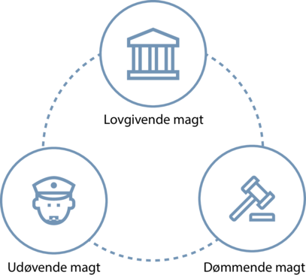

Magtens tredeling

Politiet er en del af den udøvende magt. De har ret og pligt til at være med til at håndhæve loven i praksis, men det betyder ikke, at de skal dømme borgeren eller møde borgeren med mistro og kynisme. Det betyder tværtimod, at de skal være med til at beskytte borgeren (jf. politiloven). Hvis der bliver for meget fokus på at straffe frem for at beskytte, så kan der være fare for, at mistænkte behandles, som om de er ’skyldige forbrydere’. Det betyder, at politiet i praksis kan komme til at agere ’dømmende’ frem for ’udøvende’, og det er ikke acceptabelt i en retsstat som den danske. Derfor har man som borger mulighed for at klage til *Den uafhængige politiklagemyndighed* (DUP), hvis man er kommet til skade eller har følt sig forulempet i mødet med politiet. I DR2-dokumentaren *Indefra med Anders Agger – Den uafhængige politiklagemyndighed* undersøges det, om DUP kan siges at levere ’en kerneydelse i en retsstat’.

**Spørgsmål: Indefra med Anders Agger – Den uafhængige politiklagemyndighed.**

1. Se dokumentaren på [dr.dk](https://www.dr.dk/tv/se/indefra-med-anders-agger-3-saeson-2015/indefra-med-anders-agger-saeson-5/indefra-med-anders-agger-saeson-5-3).
2. Hvilke konkrete DUP-sager præsenteres i dokumentaren?
3. Er der en umiddelbar sammenhæng mellem visionen, som den fremgår af politiklagemyndighedens hjemmeside (se nedenfor), og det indtryk som dokumentaren giver af myndigheden?
4. Lav en næranalyse af sekvensen (fra 16:58 til 20:52). Hvordan bruges billeder og lyd – og med hvilket formål?
5. Vurdér dokumentarens saglighed i forhold til indhold, udtryk, hensigt og målgruppe?
6. Diskutér på klassen, om I mener, at det er nødvendigt, at man i en retsstat har en uafhængig myndighed, der tager sig af klager over politiet. I kan inddrage nedenstående citat i diskussionen.

Når solen går ned, er der ikke ret mange betjente, der bliver dømt. Ordensmagten vil nok mene, at det er meget ståhej for cirka ingenting. Det lever DUP med. For dem handler det om principper. Når man bor i det her land, så forpligter magten. Uanset, om der bliver affyret skud foran Tivoli eller splintret kæber mod et fortov i Kolding, og Tibet-sagen kommer til at beskæftige embedsværket længe endnu.

Transskriberet fra Indefra med Anders Agger - Den Uafhængige Politiklagemyndighed. DR2, 30. oktober 2017. 39:42 – 40:18.